青山湖区2015年度公开招聘专职招商人员拟录用人选名单（编内）
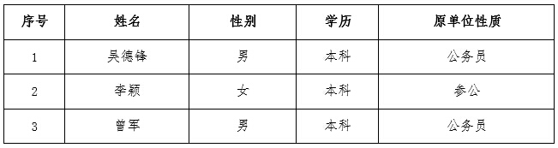
青山湖区2015年度公开招聘专职招商人员拟录用人选名单（编外）
